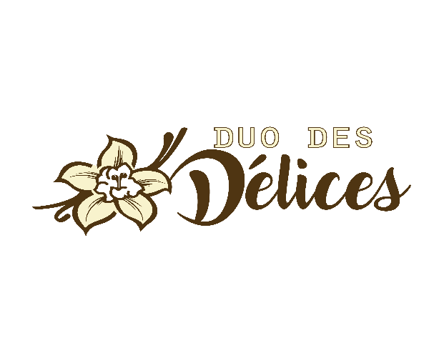
CONDITIONS GÉNÉRALES D’UTILISATION (CGU)
Site : DUO DES DÉLICES
Entreprise : DUO DES DÉLICES
Adresse : 1 Avenue Olivier Biard, 35260 Cancale
Email : contact.duodesdelices@gmail.com
Téléphone : 07 85 16 90 46
SIRET : 91029426300025

1. Objet
Les présentes Conditions Générales d’Utilisation (CGU) ont pour objet de définir les modalités d’accès et d’utilisation du site internet DUO DES DÉLICES par tout utilisateur.
En naviguant sur le site, l’utilisateur accepte sans réserve les présentes CGU.

2. Accès au site
Le site est accessible gratuitement à tout utilisateur disposant d’un accès internet.
Tous les frais liés à l’accès au site (connexion, matériel, etc.) restent à la charge de l’utilisateur.
DUO DES DÉLICES se réserve le droit de suspendre ou d’interrompre l’accès au site pour maintenance ou mise à jour, sans préavis.

3. Utilisation du site
L’utilisateur s’engage à utiliser le site :
- De manière légale
- Sans porter atteinte aux droits de DUO DES DÉLICES
- Sans tenter d’accéder frauduleusement au système informatique
Toute tentative de fraude, piratage ou usage abusif pourra donner lieu à des poursuites.

4. Propriété intellectuelle
Tous les contenus présents sur le site (textes, logo, images, graphismes, vidéos, etc.) sont la propriété exclusive de DUO DES DÉLICES.
Toute reproduction, diffusion ou exploitation sans autorisation écrite est strictement interdite.

5. Données personnelles
Les données collectées sur le site sont utilisées uniquement dans le cadre des commandes et échanges commerciaux.
Conformément au RGPD, l’utilisateur dispose d’un droit d’accès, de rectification et de suppression de ses données en contactant :
📧 contact.duodesdelices@gmail.com

6. Cookies
Le site utilise des cookies afin d’améliorer l’expérience utilisateur.
L’utilisateur peut refuser l’utilisation des cookies depuis les réglages de son navigateur.

7. Responsabilité
DUO DES DÉLICES ne saurait être tenu responsable :
- Des interruptions temporaires du site
- Des erreurs techniques
- De l’utilisation faite par l’utilisateur des informations disponibles sur le site.

8. Liens externes
Le site peut contenir des liens vers des sites tiers.
DUO DES DÉLICES ne saurait être tenu responsable de leur contenu.

9. Modification des CGU
DUO DES DÉLICES se réserve le droit de modifier les présentes CGU à tout moment.
Les nouvelles conditions seront applicables dès leur mise en ligne.

10. Droit applicable
Les présentes CGU sont régies par le droit français.
En cas de litige, les tribunaux compétents seront ceux de Saint-Malo.

